中建锦程机械设备（上海）有限公司“8.17”

机械伤害死亡事故调查报告

2023年8月17日10时左右，浦东新区通耀路21号上海久事国际马术中心项目工地，发生一起机械伤害事故，造成一人死亡。

接到事故报告后，根据《中华人民共和国安全生产法》和《生产安全事故报告和调查处理条例》（国务院令第493号）等相关法律法规的要求，以及浦东新区人民政府的授权，由浦东新区应急管理局（以下简称：区应急管理局）牵头，会同上海市公安局浦东分局、浦东新区总工会、浦东新区建设和交通委员会、上钢新村街道办事处，并邀请浦东新区监察委员会派员组成调查组。调查组通过现场勘查、调查取证、综合分析等，查明了事故发生的原因，认定了事故的性质，提出了对有关责任人员、责任单位的处理建议和防范措施。现将情况报告如下：

一、基本情况

（一）项目基本情况

上海久事国际马术中心项目，建设单位为上海久事体育产业发展集团有限公司（以下简称：久事体育公司）；施工总承包单位为上海建工四建集团有限公司（以下简称：四建公司）；幕墙专业分包单位为上海市装饰工程集团有限公司（以下简称：装饰公司）；监理单位为上海建科工程项目管理有限公司（以下简称：建科公司）；装饰公司登高机械租赁单位为中建锦程机械设备（上海）有限公司（以下简称：中建锦程公司）；装饰公司的劳务分包单位是上海东服建筑劳务有限公司（以下简称“东服公司”）。

（二）相关单位情况

1.久事体育公司，成立于2016年11月28日，统一社会信用代码：91310000MA1FL3902M ,法定代表人：杨亦斌，企业类型：有限责任公司（非自然人投资或控股的法人独资）；住所：上海市黄浦区中山南路28号31楼，经营范围：体育赛事策划、承办和运营，场馆设施经营管理，体育器材销售，体育经纪，票务代理，企业管理咨询，房屋建设工程施工，设计制作代理发布各类广告，物业管理，文化艺术活动交流策划、承办和运营，自有设备租赁，旅游咨询，计算机信息领域内的技术开发、技术转让、技术咨询服务，展览展示服务，货物和技术的进出口业务，酒店管理，高危险性体育项目（限分公司经营）。

2.四建公司，成立于1993年06月09日，统一信用代码：91310115132328227T，；住所：中国（上海）自由贸易试验区耀华路251号；法定代表人：沈军；公司类型：有限责任公司（非自然人投资或控股的法人独资）。经营范围：建筑设计，房屋建筑、市政公用、公路、机电安装、化工石油工程施工总承包，地基与基础、建筑装修装饰、钢结构、附着升降脚手架、机电设备安装（包括电梯、行车、锅炉、水电、通风、消防设施）工程专业承包，机械施工，建筑机械、设备及车辆维修保养、租赁，金属结构件产销、维修及租赁，建筑材料、金属材料、机电设备及零配件的销售，市内货运，仓储，建筑工程技术咨询，物业管理。持有建筑工程施工总承包特级,市政公用工程施工总承包一级,机电工程施工总承包一级,钢结构工程专业承包一级等资质，安全生产许可证编号：（沪）JZ安许证字[2016]010031。

3.装饰公司，成立于1993年08月30日，统一信用代码： 91310000132333077B；住所：中国（上海）自由贸易试验区福山路33号17楼A座；法定代表人：王利雄；公司类型：有限责任公司（非自然人投资或控股的法人独资）。经营范围：建筑装修装饰工程、建筑幕墙工程、钢结构工程、建筑工程设计施工（凭资质证书），建筑智能化建设工程专业施工，门窗设计、加工、销售，机电设备安装及相关业务咨询服务，机电设备及零配件、建筑装饰材料的销售，多媒体设计，展品设计，展览展示服务，园林绿化，门窗的生产、加工（限分公司经营），附设分支机构。持有施工总承包建筑工程一级,专业承包建筑装修装饰工程一级,专业承包建筑幕墙工程一级,专业承包电子和智能化工程二级,专业承包消防设施工程二级,专业承包建筑机电安装工程二级,专业承包钢结构工程三级等资质；安全生产许可证编号：(沪)JZ安许证字[2016]011994。

4.建科公司，成立于2005年12月05日，统一信用代码：913102307831360186；住所：上海永冠经济开发区（崇明区向化公路2908号）；法定代表人：王宁；公司类型：有限责任公司（非自然人投资或控股的法人独资）。经营范围：工程管理服务（造价、招标、咨询、监理），建设工程技术咨询服务。持有房屋建筑工程甲级,市政公用工程甲级等资质。

5.中建锦程公司，成立于2013年08月12日，统一信用代码：91310120074843000G；住所：上海市青浦区练塘镇朱枫公路6186弄41号2幢B区1005室；法定代表人：王仕锦；公司类型：有限责任公司(自然人投资或控股)。经营范围：一般项目：机械设备销售；五金产品批发；五金产品零售；电子产品销售；化工产品销售（不含许可类化工产品）；普通机械设备安装服务；信息咨询服务（不含许可类信息咨询服务）；会议及展览服务；工程管理服务；机械设备租赁；货物进出口；技术进出口；电子、机械设备维护（不含特种设备）。（除依法须经批准的项目外，凭营业执照依法自主开展经营活动） 许可项目：建设工程施工。

6.东服公司，成立于2004年09月03日；统一社会信用代码：9131011576690154XJ;住所：上海市浦东新区历城路70号甲二楼;法定代表人：茅水龙；公司类型：有限责任公司(自然人投资或控股)；经营范围：建筑劳务服务（不含中介）及相关业务咨询，室内装潢，百货、五金交电的销售，保洁服务。具有模板脚手架专业承包不分级,施工劳务企业资质劳务分包不分级资质，证书编号：D231512349，安全生产许可证编号：（沪）JZ安许证字[2016]020704。

（三）合同签订情况

1.2019年12月，久事体育公司与四建公司签订《上海久事国际马术中心建设工程施工总包合同》，由四建公司总承包上海久事国际马术中心工程施工招标图纸及工程量清单所包含的施工、验收、保修等各阶段所有工作内容。

2.2019年12月，久事体育公司与建科公司签订《上海久事国际马术中心工程监理合同》，由建科公司提供上海久事国际马术中心工程项目施工图范围内的工程施工、保修阶段的工程施工监理服务。

3.2022年7月14日，四建公司与装饰公司签订《上海久事国际马术中心项目外立面及屋面装修工程合同协议书》，分包内容为幕墙工程（含门窗工程）系统BIM建模、立面及顶面（含屋面）、室外吊顶、室外栏杆（不含看台部分）的外围护结构的深化设计、材料采购及检测、加工制作、定位、现场拼接与安装（包含预埋和后置）、涂装等施工，并通过验收，同时协助总包完成竣工备案等。

4.装饰公司向中建锦程公司租赁了登高机械，其中包括剪叉式高空作业平台、直臂车、曲臂车、玻璃吸盘车等，双方签订《周转材料设备租赁合同》，明确合同金额包含但不限于中建锦程公司出租的设备租金、税金、进出场费、调试费、检测费、维修及保养等。明确装饰公司负责使用保管设备，中建锦程公司负责设备定期检查、维护、保养。

5.装饰公司与东服公司签订了《上海久事国际马术中心项目外立面及屋面装修工程劳务分包合同》，由东服公司提供施工劳务。

（四）事故相关人员情况

1.陆军，男，58岁，中建锦程公司的设备维保人员，负责对公司出租设备进行维护保养。

2.徐德明，男，33岁，东服公司员工，负责对中建锦程公司设备维保现场的安全监护工作。

二、事故发生经过和救援情况

2023年8月17日9时左右，中建锦程公司设备维保人员陆军根据公司安排，到通耀路21号上海久事国际马术中心项目工地进行曲臂登高车（以下简称“曲臂车”）的维保作业。装饰公司安排东服公司徐德明进行现场安全监护。10时左右，陆军站在曲臂车作业篮内操作登高车上升过程中作业篮向二层GRC混凝土预制构件侧向平移，徐德明见状立即呼喊提醒，但陆军没有停止作业篮移动，导致其头部被挤压在作业篮操作面板和构件沿口之间，徐德明马上按下曲臂车地面处的制动按钮，并操作作业篮下降到地面，一旁工人拨打了120急救电话，120救护人员到场后将陆军送往浦南医院进行抢救，当日10时30分左右，陆军经抢救无效死亡。

三、现场勘查鉴定情况及调查情况

（一）事故现场勘查及调查情况

1.施工现场正进行大范围的外挂GRC混凝土预制构件施工（见图一），为此装饰公司项目部租赁了包括事发曲臂车在内的大量登高机械辅助施工。

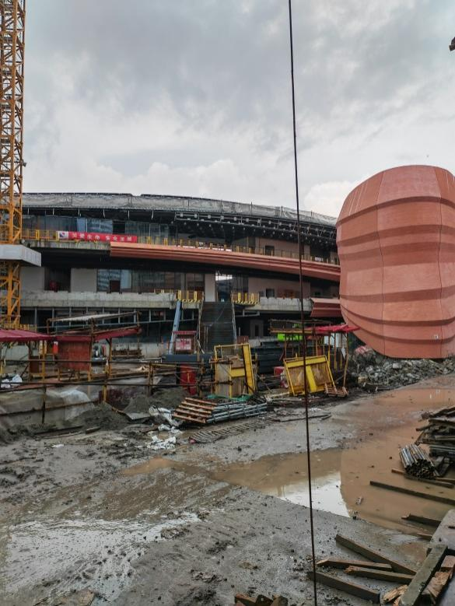 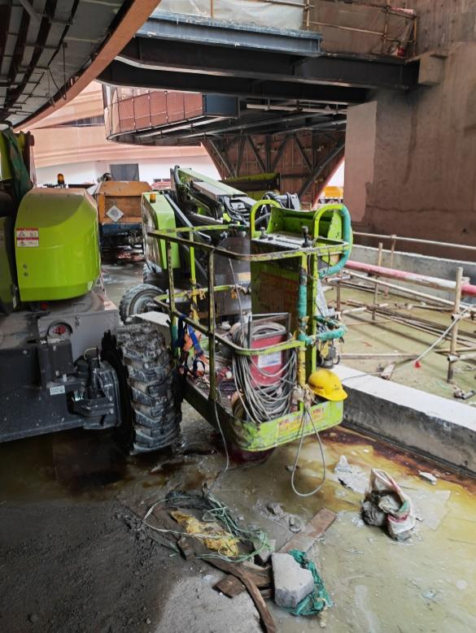

图一 图二

2.事发现场的外挂GRC混凝土预制构件施工已完成，无外挂施工任务，现场停放有多辆待维保的曲臂车（见图二）。

3.涉事的曲臂车为中联重科股份有限公司生产的自行走曲臂式高空作业平台，型号为ZA14JE，出厂日期为2020年9月11日，设备进场前进行了质检备案，检验有效期为2023年1月1日至2023年12月31日。

4.涉事曲臂车作业篮长约1.5米，宽约0.7米，作业篮四周装有护栏，护栏有上下两档，上档高约1.15米，下档高约0.6米（见图二、三）。作业篮的一侧设有操作控制平台，平台正面和背面可见大量血迹，（见图三、图四、图五）作业篮内遗留有安全带和一顶黄色安全帽（见图三），平台正面下方张贴有明显的安全警示标识（见图五）。

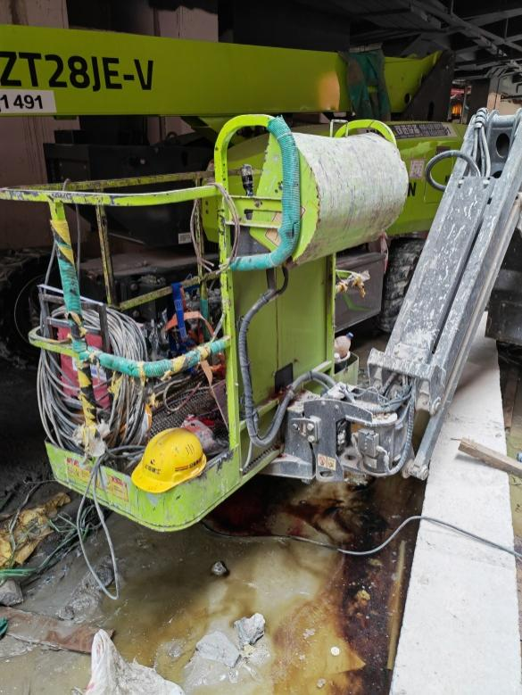 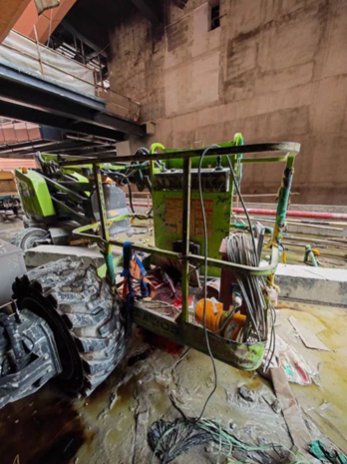

图三 图四

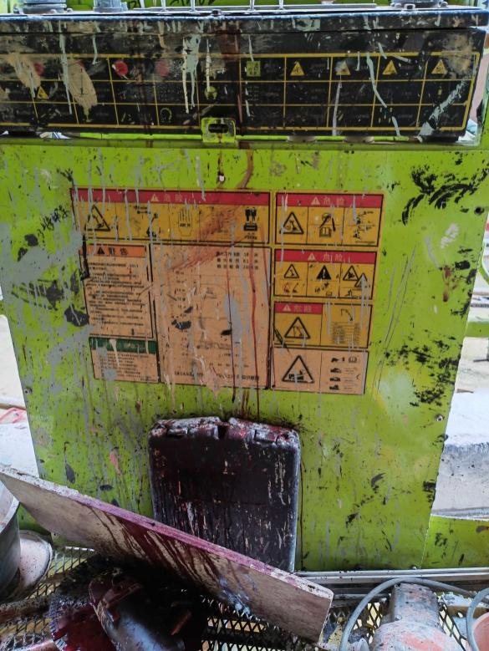 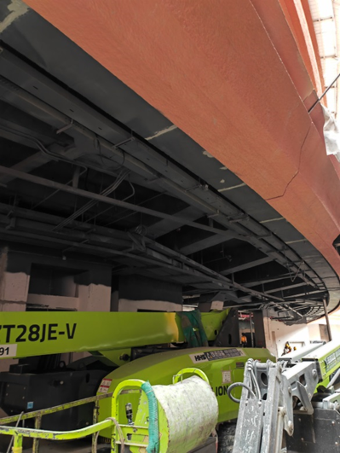

图五 图六

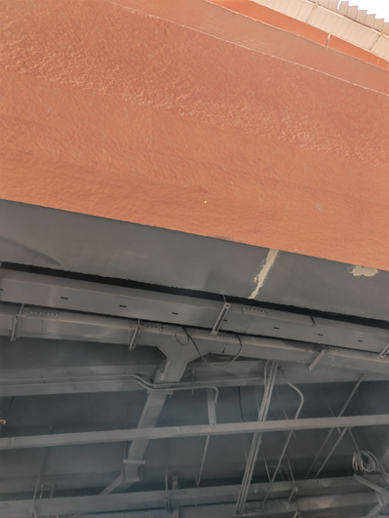 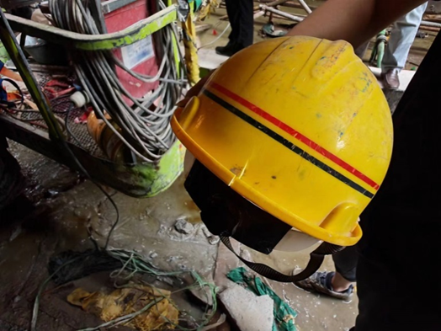

图七 图八

5.事发后作业篮操作平台与预制构件外侧基本平行，预制构件边侧有一定的倾斜角（见图六），上方构件底部可见少量血迹（见图七），现场安全帽后部可见有挤压裂口（见图八）。

6.综合现场勘查可推断，陆军站在曲臂车作业篮内操作控制平台开关按钮时，背对着盘道GRC混凝土预制构件，在操作上升过程中同时操作作业篮向盘道内侧平移，上升平移过程中其头部碰撞到构件底部后，陆军没有关停作业篮，导致其头部被挤压在操作控制平台面板和二层盘道构件底部之间，造成事故。

（二）安全管理情况

1.中建锦城公司制定了《中建锦城机械设备安全生产管理制度》，其中“维保人员管理制度”中明确维保人员必须经培训合格，持证上岗。2023年7月3日，陆军经中建锦程公司技术服务中心“高空作业平台操作的知识和技能”培训考核合格，持有公司颁发的高空作业平台操作培训合格证书。中建锦城公司制定了《高空车（平台）安全操作规程》，其中第12条明确“开动或操作机器时，应注意视线范围和盲点的存在：选择转盘时，请当心臂杆的位置和转盘甩尾；当抓住平台护栏时，当心有挤压的危险。”。中建锦程公司提供了陆军的安全教育交底记录，交底记录中第10条明确“在工作平台进行操作时，由于没有注意周围环境或误操作，造成人员受到挤压而受伤。”。但中建锦程公司在安排作业前对设备维保作业现场风险辨识评估不到位，没有针对现场作业环境落实相应的管控措施。

2.装饰公司与中建锦程公司签订了《安全生产管理协议》，约定双方人员对各自所处的施工区域、作业环境、操作设施设备、工具用品等必须认真检查，发现隐患，应立即停止施工，并由有关单位落实整改后方准施工。一经施工，就表示施工单位确认施工场所、设施设备、工具用具等符合安全要求和处于安全状态。

3.装饰公司制定了项目部安全生产管理制度，进行了安全隐患辨识，针对高空车作业进行了危险危害辨识，辨识到了“在工作平台进行操作时，由于没有注意周围环境或误操作，造成人员受到挤压而受伤。”、“GRC混凝土预制构件有倾斜角，操作篮上升时千万当心，不要碰到，避免发生挤压伤”的风险，并针对辨识到的危险危害进行安全技术交底，提供了《高空车安全技术交底》记录，交底记录上有陆军的签名，同时提供了陆军的进场三级安全教育培训记录。

4.装饰公司对中建锦程公司的维保现场进行了围挡，安排徐德明进行现场安全监护，对陆军作业时的安全防护用品使用情况进行了确认。

5.四建公司制定了项目部安全生产管理制度，对进场机械设备进行了备案审查，定期、不定期组织对施工现场进行安全检查，开展了安全隐患排查，有检查记录，检查中未发现曲臂车违规操作的问题。

6.建科公司履行了监理的安全管理职责，每天对施工现场进行了安全巡查，巡查中未发现过曲臂车违规操作的问题。

（三）技术鉴定情况

复旦大学上海医学院司法鉴定中心的鉴定意见为：陆军死因符合钝性外力致颅脑损伤。

四、事故造成的人员伤亡和直接经济损失

（一）伤亡人员情况

陆军，男，58岁，江苏泗阳人，中建锦程公司设备维保人员，签订有劳动合同。

（二）事故直接经济损失

事故直接经济损失约人民币180万元。

五、事故发生原因和事故性质

（一）事故发生的原因

**1.直接原因**

陆军站在曲臂车作业篮内操作作业篮上升平移过程中，未认真观察注意现场环境，操作失误，导致在上升平移过程中头部碰撞到混凝土预制构件底部并被挤压在操作控制平台面板和二层盘道构件底部之间，造成事故。

**2.间接原因**

中建锦程公司在安排作业前对设备维保作业现场风险辨识评估不到位，没有针对现场作业环境落实相应的管控措施。

（二）事故性质分析

调查组认定，“8.17”机械伤害死亡事故是一起一般等级的生产安全责任事故。

六、事故责任的认定和处理建议

（一）对事故责任人员的责任认定和处理建议

1.陆军，中建锦程公司设备维保人员，作业操作失误直接导致事故发生，对事故的发生负有直接责任，鉴于其已在事故中死亡，建议不再追究其行政责任。

2.徐德明，东服公司员工，装饰公司安排的设备维保现场安全监护人员，监护不到位，对事故的发生负有责任，建议装饰公司、东服公司依据企业规章制度予以处理。

（二）对事故责任单位的责任认定和处理建议

中建锦程公司在安排作业前对设备维保作业现场风险辨识评估不到位，没有针对现场作业环境落实相应的管控措施。违反了《中华人民共和国安全生产法》第四十一条第一款、第二款的规定，对事故的发生负有责任，建议区应急管理局依法予以行政处罚。

七、整改防范措施建议

（一）中建锦程公司要认真吸取事故教训，做好对设备维保作业现场的风险辨识评估并落实相应的管控措施，同时要进一步加强对相关监护人员的安全教育培训，增强从业人员的安全意识和安全操作技能，预防和避免类似事故的再次发生。

（二）建议中建锦程公司将相关事故信息反馈设备制造商中联重科股份有限公司，为相关登高设备增设碰撞警报、碰撞自停类安全装置，提升相关登高设备的本质安全水平。

中建锦程机械设备（上海）有限公司

“8.17”机械伤害死亡事故调查组

2023年12月14日